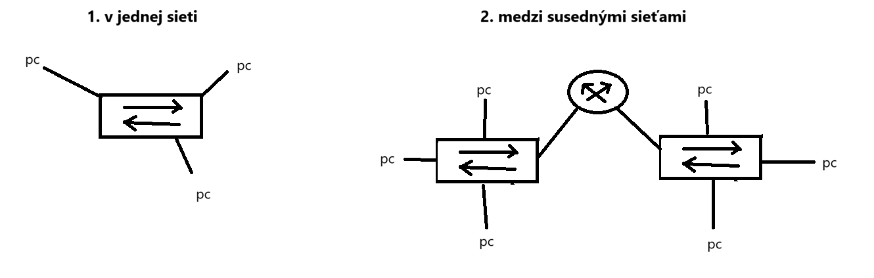

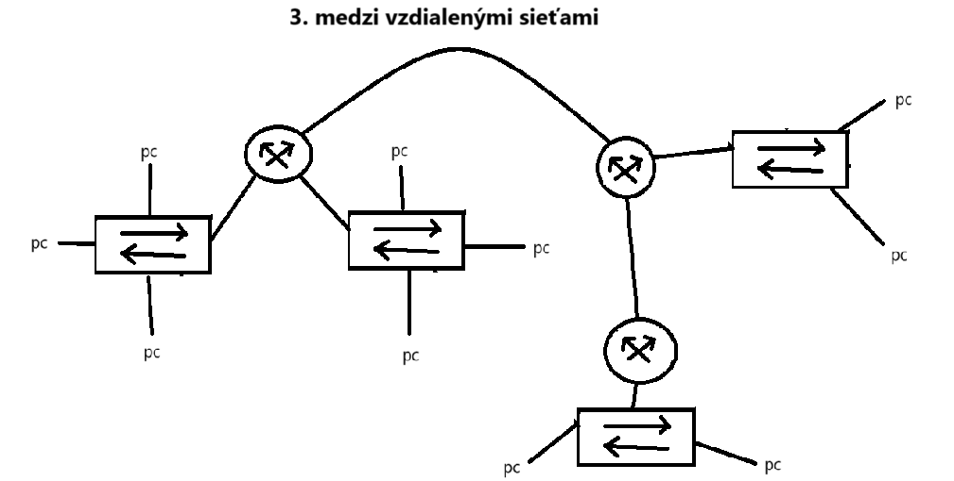

Protokoly

**Protokol** = súhrn pravidiel -> riadia chod sieti -> popisujú presne ako sa daná služba správa na sieti

Každá služba na internete sa riadi podľa vlastného protokolu

Protokoly sú štandarizované a proprietárne

* definuje ako je správa posielaná po sieti

Pravidlá protokolov

* kódovanie správy
* formát a zapúzdrenie správy
* veľkosť správy
* časovanie správy
* možnosti doručenia správy

**Protokolová sada TCP/IP**

* zabezpečuje komunikáciu v sieti
* popisuje ako komunikácia prebieha medzi 2 koncovými zariadeniami
* popisuje ako správa vzniká, ako sa posiela a ako sa číta na koncovom zariadení

